Ақмола облысы Зеренді ауданы
Исаковка орта мектебі

Тақырыбы: «Астана аспаны»
Сынып: 7 «А»
Өткізген: Ерлан А.

2017-2018 оқу жылы

Тақырыбы: Астана аспаны
Мақсаты: Астана қаласының көрікті жерлерін таныстыру және оқушылар бойында ұлтжандылық қасиеттерді қалыптастыру, Астанаға саяхат жасау
Түрі: сынып сағаты
Көрнекілігі: ғимараттардың суреттері, үлестірмелі парақшалар
Сабақтың әдісі: Әңгімелеу, сұрақ-жауап, топтастыру, өзіндік пікір
Барысы:
Кіріспе.
Сарыарқа төсіндегі бұрынғы Ақмола, қазіргі Астана қаласы 1997 жылдан бері астана мәртебесіне ие. Осы күндері Астанада 1 миллионға жуық адам тұрады. 1998 жылы 10 - шілдеде Астананың халықаралық тұсаукесері болды. Сол жылы ЮНЕСКО - ның шешімі бойынша, Астанаға «Бейбітшілік қаласы» жоғары атағы берілді.
Ерке Есілдің жағасында болашақ мыңжылдықтарға батыл қадам басқан жаңа Астананың бой көтергеніне уақыт шешімімен алғанда аз уақыт өтсе де, жас қала күннен күнге құлпырып, қанатын кең жайып келеді. Елбасы Нұрсұлтан Назарбаевтың тәуекелшіл бастамасымен өмірге келген тәуелсіз еліміздің бас қаласы Астана бүгінде төрткүл дүниеге танымал әлем астаналарының қатарынан ойып орын алды. Тәуелсіз еліміздің тірегі мен жүрегіне айналған. Астана қаласы дүние жүзіне өзінің қайталанбас архитектуралық құрылыстарымен таңданыс тудырған мемлекетіміздің бас қаласы. Ал енді осы ғимараттармен таныс болыңыздар.
1-тапсырма: «Астана» деген сөзге жұптаса отырып топтастыру жасайды, жұмыстарын ортада қорғайды.
2-тапсырма: Әрбір оқушыға Астананың көрікті жерлерін таратып беремін. Өзіне тарыған жерді берілген мәлімет бойынша қалған оқушыларға түсіндіреді.
1-жұп: «Бәйтерек» монументін таныстырады.
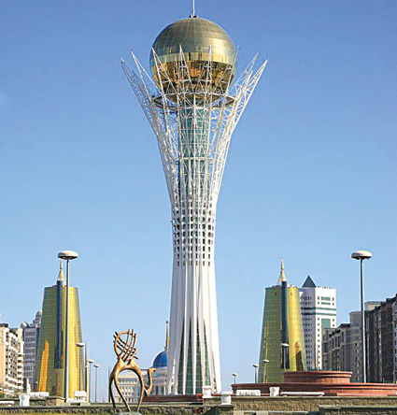
Бәйтерек – Астанадағы архитектуралық құрылыс кешені, сәулет өнерінің бірегей туындысы. Елорданың ең көрнекті ғимараттарының бірі.
Металлдан, әйнек пен бетоннан жасалған бұл «терек» сәулеттік мағынасы жағынан да, жасалуы жағынан да бірегей: биіктігі 105 метрлік металл құрамасынан, салмағы 1000 тоннадан жоғары бес жүзге жуық қададан тұрады. Есіл өзенінің сол жағалауында бой көтерген зәулім «Бәйтеректің» биіктігі 97 м (Астана қаласының елорда статусына ие болған жылға байланысты таңдалған), диаметрі 27 м; негізгі есікке бастайтын әшекейлі темірбетон саты жер бетінен 4,8 м жоғары орналасқан. Әлемде бірінші рет диаметрі 22 метрлік және салмағы 300 тоннадан тұратын күннің түсуіне қарай түсін өзгертетін «хамелеон» әйнегінен жасалынған шар биіктігі жағынан рекордқа (әлемдегі ең үлкен шардың ең биіке көтерілуі бойынша) ие болды. «Бәйтерек» нысаны үш бөліктен тұрады; жер асты бөлігі ұлттың тамыр жаюы, ал одан кейінгілері өркендеу кезеңдерінің нышандарын білдіреді. Ең жоғарғы жағында «Аялы алақан» композициясы орын тепкен. Одан әрі қосымша түріндегі композиция өз негізінен бөлініп, жер бетіне қалықтап тұрғандай әсерге бөлейді.
2-жұп: «Ақ Орда резиденциясы»
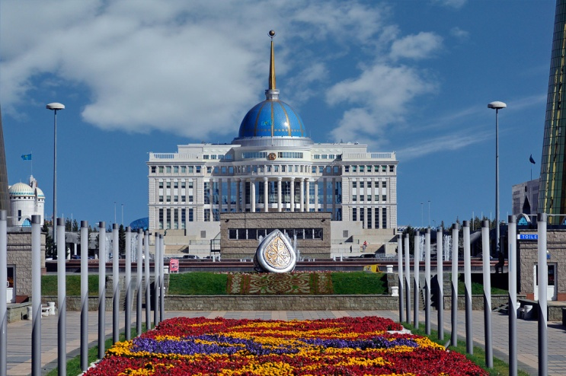
Ақ Орда резиденциясы — Қазақстан Республикасы Президентінің Резиденциясы.
Астана қаласы Есілдің сол жағалауындағы жаңа әкімшілік орталығының аумағында 2001 ж. қыркүйек айында салына бастады. Ғимараттың жалпы көлемі 36 720 m². Қазақстан Республикасы Президентінің Ақ ордасының ресми тұсаукесері 2004 ж. желтоқсанның 24 күні өтті.
Ғимарат қазіргі заманғы құрылыстың ең таңдаулы әдістерін қолдана отырып, монолит құйматастан салынған. Шатырсүмбіні қоса есептегендегі ғимараттың биіктігі 80 м. Қасбеттің қаптамасы қалыңдығы 20—40 см. болатын итальян мәрмәрынан жасалған. Ғимарат жер бетінде 5 және жер астындағы 2 қабаттан тұрады, оның ішінде жер бетіндегі 1-қабаттың биіктігі 10 м., қалған қабаттардың биіктігі 5 м.
Жертөле қабаттарында техникалық қызмет, ас үй, асхана және гараж орналасқан.
Бірінші қабатта жалпы ауданы 1800 м² құрайтын, еденіне гранит төселген салтанатты хол орналасқан.
Екінші қабатта қызметтік орынжайлар орналасқан.
Үшінші қабатта:
- киіз үйге ұқсатып жасалған, мәрмәр және гранит таспен өңделген Шығыс залы;
- сыйлықтар мен сенім грамоталарын тапсыру залы;
- екіжақты кездесулерге арналған «Алтын» зал;
- камин залы;
- қызметтік орынжайлар мен мәжіліс залдары орналасқан.
Төртінші қабатта:
- қызметтік орынжайлар мен мәжіліс залдары;
- Саммиттің Үлкен залы;
- кітапхана;
- кіші Шығыс залы орналасқан.

3-тапсырма: Еркін әңгіме: Тағы да басқа қандай ғимараттар бар? Сендер Астанада болдыңдар ма? Астана несімен ұнады?

4-тапсырма: «Көршісін тап» ойыны. Бұл ойын арқылы берілген сөздерді сөздердің орналасу тәртібімен сөйлем құрастыру керек.
- республиканың, бас қала, мәдени, саяси, орталығы, Астана –, Қазақстанның.
(Астана – Қазақстан республикасының саяси, мәдени орталығы, бас қала.)
2. дамып жатқан, Астана, белсенді, айналды, сөресіне, қоғамның.
(Астана белсенді дамып жатқан қоғамның сөресіне айналды.)
3. дамыған, өткен сайын, қызмет, жыл, Астана, көрсету саласы, мегаполиске, айналып келеді,ірі.
(Жыл өткен сайын Астана қызмет көрсету саласы дамыған ірі мегаполиске айналып келеді.)
4. дамып, заманауи, жатқан, қала, жедел, қарқынмен, Астана-, Бүгінгі.
(Бүгінгі Астана-жедел қарқынмен дамып жатқан заманауи қала.)

5-тапсырма: «Астана» деген сөзге бес жолды өлең құрастыру.
  - Зат есім
  - Сын есім
  - Етістік
  - Сөйлем
  - Синоним

Хормен: Біз барлығымыз бірге елордамызды және Қазақстанның көрейуіне өз үлесімізді қосамыз.
Сабақты қорыту.
Сонымен балалар, бүгіндері Елордамыз көркімен де, келбетімен де әлемнің атақты балаларымен терезесін теңестіріп тұр. Астана - ғажайып құрылыс алаңы.Әлемдік сәулет өнерінің қайталанбас үлгілері саналатын Сарыарқаның төсінде, ерке Есілдің жағасында орналасқан әсем шаһар келешектің қаласы, жастардың яғни сендердің қалаларың. Астана аспаны әрқашанда ашық болсын дей отырып сабағымызды аяқтаймыз.

